3D Printing – bara en Hype eller kommer logistiksystemet påverkas?
Det är svårt att sia, särskilt om framtiden är ju ett klassiskt citat. Oftast missar man någon faktor som inte fanns men ibland kan man spå rätt men på fel grunder. När e-handeln började blomma upp i slutet av förra seklet gjordes många prognoser och alla blev fel. Man missbedömde praktiska detaljer som komplexiteten i logistiken men man missbedömde även kraften när infrastruktur och acceptans etc väl satt sig. Sedan finns ju alla gamla kända citat som gjorts: ”Internet är bara en fluga”, ”Varför ska folk ha en dator hemma” osv. Varför då riskera att göra bort sig med denna artikel? Ja, för att det är en otroligt spännande tid vi lever i och att det är så intressant att blicka ett eller två decennier framåt.
I detta lilla PM fokuserar jag på industrin och närmare bestämt verkstadsindustrin. Att jag valt den beror på att det händer mycket som kommer att påverka industrins struktur och därmed försörjningskedjorna. Jag planerar att återkomma med mer och med fokus på andra branscher.
Har du synpunkter eller vill kommentera eller diskutera hör gärna av dig på gunnar@schrewelius.se

Förändringar – ny teknik
Det mest spännande som händer är det som kallas 3D Printing eller Additiv tillverkning. Tekniken har lämnat hype-stadiet och tillämpas sedan flera år men har fått en ökad spridning de senaste åren genom att 3D-printingmaskinerna har blivit bättre och billigare. Många har insett dess fördelar (och svagheter) och i vilka sammanhang tekniken passar.

3D Printing
Tekniken innebär förenklat att man bygger upp sin produkt genom att lägga på ett material lager för lager, precis som en 2-dimensionell skrivare, successivt tills ett föremål är skapat. Det som gör tekniken unik är att man kan bygga komplexa föremål i enda moment. Materialet kan vara plast i olika former eller metall i olika former. Det finns ett flertal olika tekniker som vi inte ska fördjupa oss i här. Fördelarna är alltså att man kan göra komplexa produkter, man kan tillverka i ett moment, man spar dyrt material som t ex Titan och i vissa fall passar den ”printade” strukturen bättre än konventionellt tillverkade (medicinsk teknik). Nackdelarna är att det tar tid att printa ut en produkt (jämfört med traditionell massproduktion), materialet är relativt dyrt och maskinerna är fortfarande dyra.
Förutom att tillverka med metallpulver eller plast kan man även tillverka med cellulosafibrer, kolfibrer, choklad (!), mänskliga celler och även kombinera plast med elektriska kretsar som trycks på i samband med printningen.

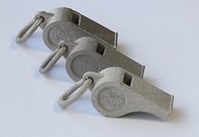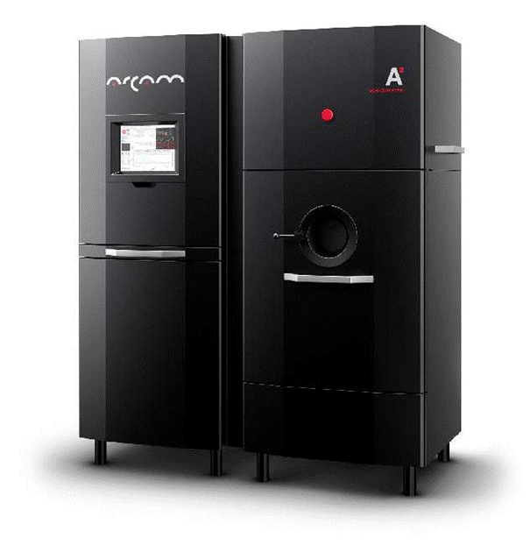
Exempel från Höganäs AB på 3D Printad relativt komplex produkt i form av en visselpipa tillverkad i ett stycke med kulan inuti och till höger en 3D print maskin från svenska Arcam

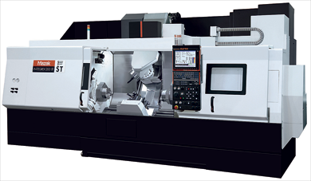
Exempel på en CNC-maskin

CNC-maskiner (fleroperationsmaskiner)
Det intressanta här är alltså inte själva tekniken utan att man relativt enkelt och framförallt snabbt kan hantera digital produktinfo via internet. Ett alternativ som bygger på samma grundprincip är motsatsen till 3D, en fleroperationsmaskin eller en CNC-maskin som ju fräser bort material från en plast- eller metallbit istället för att lägga på lager för lager. Den bakomliggande tekniken att snabbt och enkelt överföra digitala ritningar och tillverkningsinformation är ju i princip densamma.

Robotar
Förutom dessa två tekniker finns förstås robotar i olika former som underlättar automatiseringen och förutsättningarna för den digitala fabriken. En robot som svetsar eller målar kan göra det 24 timmar per dygn och tycker det är lika roligt varje dag. Instruktioner kan enkelt bytas. Priset för själva roboten är inte så avskräckande längre.
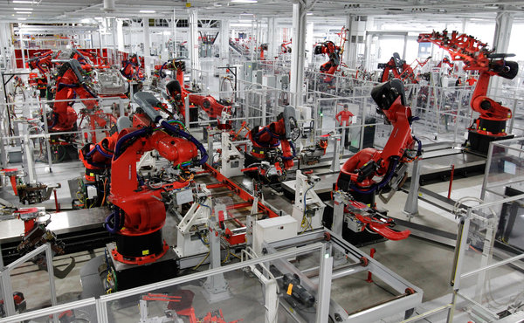
Robotar in action

Bakomliggande förändringar – struktur
Går man tillbaka ett knappt sekel gällde vertikalt integrerade fabriker. Idealet var kanske Fords River Rouge fabrik som 1927 hade 75 000 anställda. In levererades i princip bara järn, sand, gummi och kol och ut kom Fordar modell A. Då gjorde man allt själv och hade kontroll på hela kedjan. Endast en man som Ford som byggt allt från grunden kunde nog klara detta och dessutom fanns hela tiden en stark efterfrågan. Idag är idealet att göra tvärtom. Fokusera på kärnverksamheten och köpa allt som någon annan kan göra bättre och billigare. En underleverantör som Bosch är ofta större än kunden och ett företag som Flextronics är så stora att de kan producera det mesta på de flesta olika platserna i världen.
När det mesta tillverkas av globala specialister blir försörjningskedjorna komplexa och transporterna sker kors och tvärs mellan kontinenter.
Trenden att outsourca till låglöneländer som Kina har i bästa fall bromsats upp. Den allmänna uppfattningen är att trenden vänt medan statistiken visar att så inte är fallet. Det som händer är att amerikanska företag tar hem produktion eller lägger den i Mexiko och att europeiska företag lägger produktion i de forna öststaterna. Tar man hem produktionen sker det med en mer automatiserad produktionsprocess. När nu lönerna i Kina ökar, speciellt i de regioner som ligger nära hamnarna så blir det allt svårare att motivera den ökade ledtiden, språk- och kulturproblem och inte minst logistikkostnaderna. Den mest logiska anledningen att ha produktion i Kina och länderna i Sydostasien är väl att vara nära sin marknad (eller att produktionen är mycket arbetsintensiv eller att man kan producera billigare eftersom man ser mellan fingrarna på arbetskydd etc). Eftersom svenska företag har sin huvudmarknad i Europa borde det vara mer attraktivt att ha produktionen här hemma. När det gäller vissa branscher som exempelvis elektronikbranschen är det kanske inte så mycket att välja på. Praktiskt taget all elektronisk massproduktion sker i Kina, Taiwan, Korea m fl länder eftersom de har kompetens, en storskalig produktionsapparat och därmed oslagbara priser och prestanda.
En konsekvens av outsourcingen är att det uppstått flexibla CM-företag (Contract Manufacturing) eller 3P fabriker. En bakomliggande orsak är de allt kortare produktlivscyklerna och det faktum att investeringskostnaderna i fabrikerna är så höga att det blir svårt att få lönsamhet. Man kan ana en trend mot företag som specialiserar sig på att bearbeta och montera olika typer av varor och som investerar i CNC-, 3D-printing maskiner och robotar och som därmed kan ställa om snabbt mellan olika produkter. Är det dessutom globala stora företag som Flextronics m fl så har de fördelen av att kunna köpa in material och delar till klart lägre priser än sina kunder.
Ett företag kan då ha sin designavdelning i Stockholm och sedan lägga ut bearbetning och montering på sådana generella fabriker som finns utspridda på strategiska platser nära de lokala marknaderna. Produkterna kan dessutom enkelt marknadsanpassas. Den logistiska effekten blir förstås klart minskade långväga transporter. Att sköta design på ett huvudkontor och överföra ritningar till en fabrik är inget nytt (Ikea, H&M, Flygt m fl) men oftast sker tillverkningen i långa serier i en central fabrik.
Utvecklingen av dessa företag är över huvud taget intressant. Ett exempel är Teslas nya fabrik i Freemont, CA (USA) som enligt uppgift kan ställa om alla hundratals robotar att producera annat än dagens elbilar.
Ytterligare en faktor – kanske den mest intressanta men också mest svårbedömda – är att det är enkelt att med en idé sätta igång produktion i en 3P-fabrik och att det dessutom är enkelt att flytta information (ritningar, produktdata etc) mellan individer och företag, i alla fall inom vissa branscher. Med denna nya teknik och en ny generation uppfödda med internet och smartphones kan man ju undra hur företagsstrukturen kan komma att utvecklas. Detta är inte mina fantasier utan plockat från en studie av KPMG 2014.

Maker-rörelsen
Idag kan man köpa en 3D-printer för runt 1000 kronor för hobby-bruk. Man kan då hemma tillverka enkla leksaker, smycken etc men också enkla prototyper med en sådan. Enligt professor Chris Anderson är den sk Maker-rörelsen bara början på en sorts revolution. Den kan liknas vid PC-rörelsen på 70-talet, som genom ett kollektivt utbyte av idéer bland unga datanördar ledde fram till dagens kraftfulla datorer, program, färgskrivare mm. Detta har i sin tur revolutionerat de flesta branscher trots att förståsigpåarna inte trodde att det skulle ändra så mycket. Ta t ex tryckeribranschen. Fackfolket sa i början att datorn aldrig skulle kunna ersätta layoutarna, grafikerna och sättarna. Så fel de hade. Layoutaren är visserligen kvar men använder idag avancerade layoutprogram som stöd och gör bättre jobb på en bråkdel av den tid det tog innan. Motsvarande utveckling skulle enligt Maker-rörelsens förespråkare kunna ske inom produktionen genom att en grupp entusiaster gemensamt utvecklar och förfinar produktionsdesignen och 3D Print-maskinerna. Fortsätter man jämförelsen med PCn och produktionen av trycksaker så blir det kanske samma sak även i industriproduktionen i en nära framtid. Ett brev eller inbjudan skriver du själv och printar ut hemma. Vill du ha bättre tryck och fler exemplar vänder du dig till ett lokalt digitaltryckeri och är det frågan om större upplagor väljer du ett tryckeri som kan vara beläget i Sverige, Polen eller Tyskland. Med samma logik så kommer enstyckstillverkning av enklare produkter ske hemma (små reservdelar, leksaker eller personligt utformade föremål). Vill du ha lite mer komplexa produkter eller mer specialanpassade hämtar du upp dem hos din lokala 3P-tillverkare och gäller det större serier så produceras de som idag i långa serier i specialanpassade eller flexibla 3P-fabriker. Det är väl inte otroligt att det blir vanligare att sätta sin personliga prägel på allt fler prylar. Titta bara på den uppsjö av olika skal som finns till Iphones. Med den nya Makerrörelsen blir designen eller CAD-ritningen mer öppen och när dessutom 3D-scanningtekniken utvecklats kan detta ytterligare underlätta design”lån”. Andra tror inte så mycket på detta och menar att effekterna är marginella och att behovet av att printa prylar i hemmet är marginellt.

För att lyfta blicken lite kan man fundera lite över de fenomen som uppstått, där en ny generation tänkt nytt m h a ny teknik som Skype (2003), YouTube (2005) , Spotify (2006), Facebook (2004) osv. Företeelser som inte fanns för bara 10 år sedan. Lägg till Crowd-funding också så är finansieringen löst också. Det enda som behövs idag för att realisera en bra produktidé är en uppkopplad dator eller mobil och lite entreprenöranda.
Inverkan på logistikflödena lär dröja. Merparten produkter kommer fortfarande masstillverkas (som idag i andra länder) men allt fler kommer troligen att vilja producera personligt designade produkter och då kan tillverkning och montering ske närmare kunden.

Andra effekter på hur de nya teknikerna påverkar logistiken:

TTM
TTM, Time To Market blir allt viktigare efterhand som produktlivslängderna blir kortare. Toyotas bilmodeller lever fyra år idag, en halvering på bara några år. Orsaken är förstås en ständig nyutveckling av bra eller bara roliga prylar med allt mer komplext innehåll, en allt tuffare och allt mer global konkurrens och en attityd hos oss konsumenter att vi vill ha alla dessa nya prylar - nu.
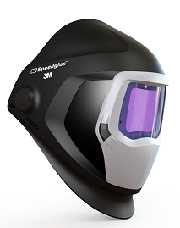
3D printad prototyp från Creator
Ett sätt att förkorta processen att få fram en ny produkt är att använda 3D-Printingtekniken. En prototyp kan relativt enkelt och snabbt tas fram, testas, ändras så att slutprodukten snabbare kan komma ut på marknaden. Även verktygen för att senare producera den slutliga produkten kan tas fram på detta sätt. Istället för flera månader kan man få ner det till ett par veckor eller t o m dagar. Exemplen är många. I vissa fall kan även slutprodukten produceras direkt – givet enstyckstillverkning eller mycket korta serier.
De flödesmässiga (logistiska) konsekvenserna av detta är marginella men den ledtidsmässiga effekten blir betydande för de som anammar tekniken.

Produktion
En – eller fåstyckstillverkning kan i ökad omfattning göras med den nya teknikerna och det har fler effekter. Den rent transportmässiga effekten av 3D-printing är ju att man bara använder det material som behövs. Vid mer traditionell skärande tillverkning tar man bort material. När materialet är Titan som ju används i flyg- och rymdindustri samt vid medicinsk teknik (höftleder, dentalprodukter etc) kan materialbesparingen vara 20 ggr och eftersom Titan kostar i storleksordningen 6 ggr mer än rostfritt stål så är materialkostnaden intressant. Den rent transportmässiga effekten är att kostnaden för intransporten blir mycket lägre (i fallet med Titan har det väl ingen större betydelse). Många av dagens flygplanstillverkare tillverkar många delar till flygplan och motorer på detta sätt, t ex injektorer, skovelblad och liknande komplexa eller svårtillverkade produkter. Ett annat exempel på en komplex produkt som tillverkas i enstyckstillverkning är Watrecos vortexbildare, som används för att skapa is.
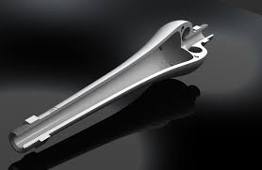
Watrecos vortexbildare
Skulle mer vanliga delar som kugghjul etc tillverkas med billigare metallpulver börjar de minskade transportvikterna spela en större roll men de stora flödena är normalt masstillverkade produkter och dessa lär knappast påverkas så effekten på logistikflödena är begränsad.
Samband mellan kostnad för 3D print tillverkning och konventionell tillverkning
Figuren ovan försöker visa sambandet mellan en masstillverkad och en 3D printad unik pryl. En 3D printad produkt kan aldrig bli billig om den ska göras i långa serier.
En annan möjligen intressantare effekt är att fler företag kan tillverka vissa delar själva istället för att lägga ut på underleverantörer. Detta har förstås effekt på förädlingskedjan som kan kapa ett steg. Givet att de traditionella monteringsföretagen som exempelvis Volvo fortsätter att lägga ut produktion av komponenter så är kanske effekten att det är underleverantörerna som kan göra mer själva istället för att i sin tur köpa vissa detaljer från nästa underleverantörsled. Ett företag som Ikea lär ju inte börja producera själva bara för att det kommit en ny teknik. Däremot påverkas underleverantörerna.

Reservdelar
Idag är det inte så vanligt men inom en snar framtid borde det finnas stora möjligheter att lokalt i en större verkstad själv tillverka specialdelar i ”automatiska maskiner” som 3D print eller CNC. Den unika reservdelen tillverkas på plats istället för att – i extremfallet - behöva vänta på en generalagent som i sin tur måste vänta på att ett centrallager i en annan världsdel ska leverera. Ett exempel på att detta görs är motorentusiasten Thomas Ericsson som i egen verkstad 3D printar specialdelar, som kåpor till batteripoler, underlägg till backspeglar, distansramar till värmepaket etc. I detta fall är det nog mer delar som är svåra att hitta på marknaden.

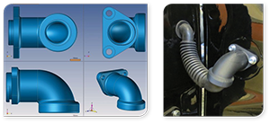
Exempel på printade bildelar
Ser man möjligheten istället ur det tillverkande företagets synvinkel lockar möjligheten att låta tillverka specialdelar efterhand istället för att tvingas lagerhålla dem. För vissa företag är lagerhållningstvånget betungande när man förbundit sig att lagerhålla reservdelar för många olika produkter i olika utföranden i 10-tals år. Lagret och lagerkapitalet växer snabbt och kan alltså istället ersättas med en liten maskinverkstad och en databank med CAD-ritningar. Lagret och lagerutrymmet kan alltså minskas ordentligt. Man kan även tänka sig att ett globalt företag kan ersätta sitt stora centrallager med ett antal kontraktstillverkare runt om på de viktiga marknaderna som kan tillverka delarna efterhand som behov uppstår.
Slutsats: effekterna på logistikflödena blir stora, i synnerhet inom vissa delbranscher.

Kundanpassning
Vi efterfrågar fler specialanpassade produkter. Med de nya teknikerna kan man relativt enkelt göra så. Förarmiljön i de lite mer exklusiva bilarna kan relativt enkelt enstyckstillverkas med personligt utformad panel, ratt etc. Kanske kylskåpet kan måttbeställas så det passar in precis. Sistnämnda är fantasi men personligt utformad ratt är verklighet redan idag (enligt BMW). Ett annat verkligt exempel är Nikes New Balance med kundanpassade (3d printade) skor.
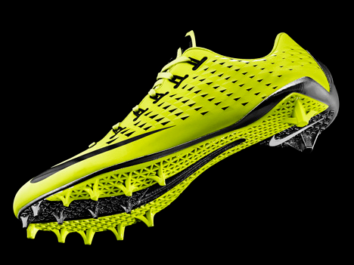
Nikes 3d printade sko
Man kan vidare tänka sig en symbios mellan 3P-fabriken och 3PL-aktören. Man lagrar flexibelt grundmaterial i metall eller plast och lite delkomponenter och sedan bearbetar och monterar efterhand som kundorder droppar in. Kunden som bor i närheten av anläggningen gör sin egen design (inom givna ramar) och leverans kan ske någon dag efter. Att designa sin egen produkt är i sig inget nytt. Idag kan man ju komponera ihop sin egen bil med färg, motorstorlek, växellådstyp etc men leveranstiden är då snarare månader eftersom allt skall passas in i ett komplext planeringssystem med många samverkande aktörer.
En annan tänkbar aktör är ett företag som Amazon som skulle kunna börja tillverka och leverera specialprylar.
Logistiken påverkas eftersom en mängd varor inte behöver transporteras och lagras.

IOT
”Internet of Things”, dvs att inte bara datorer är sammankopplade via internet utan även produkterna och godset kan kommunicera mha RFID-taggar, GPS-data etc. För en åkare (eller godsägaren) är det förstås värdefullt att i förtid få reda på att oljetemperaturen i en lastbilsmotor är för hög och att reparation måste ske inom 24 timmar eller för fastighetsägaren att få veta att en hissmotor håller på att krokna. Skickar man en sändning med värdefull utrustning är det tryggt att veta var sändningen befinner sig och kanske ännu bättre att veta att godset självt larmar om det hamnar utanför resrutten eller efter i tidplanen. Tekniken har väl ingen direkt påverkan på godsflödena.

e-handel
Ytterligare en nygammal företeelse är e-handeln. För industrin innebär det ingen större skillnad i det fysiska flödet men den stora skillnaden är att allt fler leverantörer syns och allt fler kunder finns ett knapptryck bort. Den största logistiska effekten – om man vill ha direktkontakt – är att det blir mer plock på lagret och eventuellt krav på en mer global distributionsapparat.

Automatiserade tjänster
Påverkar inte logistiken så mycket men tas ändå med. Datorerna ersätter allt fler tjänster. Vem gör bankärenden i banken idag? Allt fler scannar själv sina varor när de handlar osv. Allt fler administrativa tjänster kommer att kunna automatiseras. Många av logistiktjänsterna är automatiserade redan och även de mer kvalificerade tjänsterna kan komma att datoriseras.

